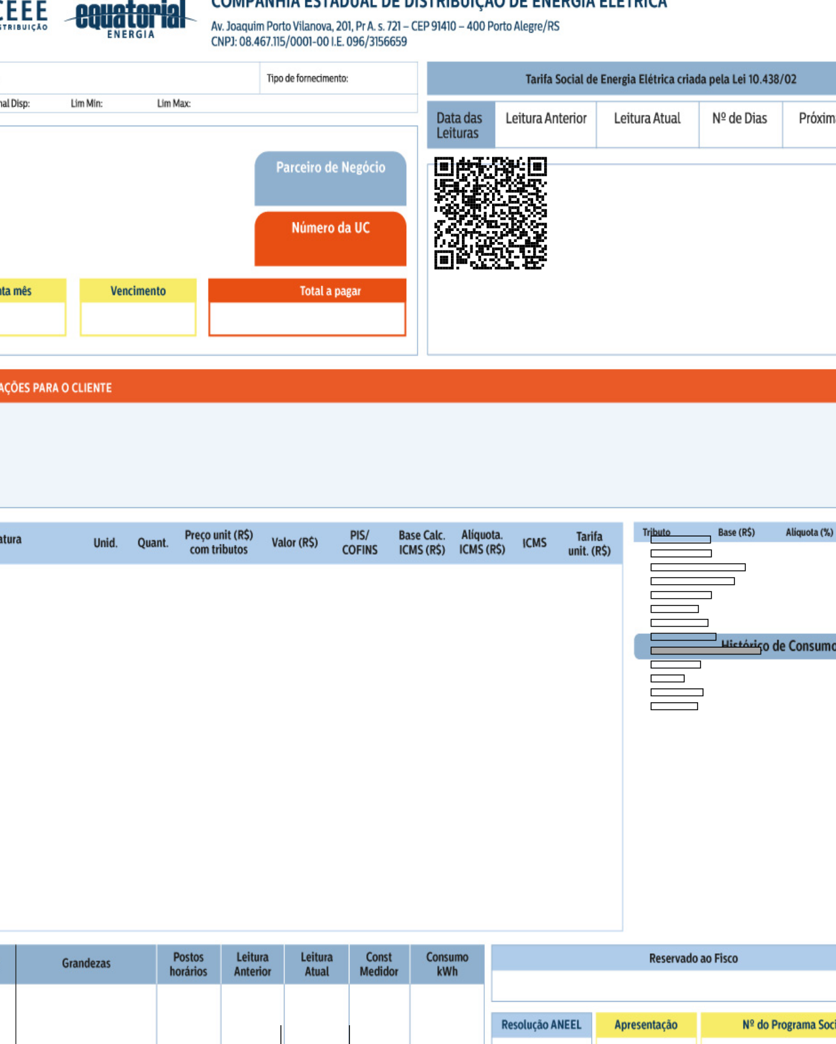
RESIDENCIAL / RESIDENCIAL MONOFASICO

220-220 202 231

VAGNER VASCONCELOS PEREIRA

CPF - ***7853300*-**
RUA LIVRAMENTO, 772 - AP 00101
VIEGAS
CAMAQUA - RS - CEP 96180-000

1013247451

70713481

04/10/2023 04/11/2023 31 06/12/2023

NOTA FISCAL No. 25296948 - SÉRIE 0 DATA DE EMISSÃO: 06/11/2023
Consulte Chave de Acesso em:
https://dfe-portal.svrs.rs.gov.br/Nf3e/Consulta
Chave de Acesso
4323 1108 4671 1500 0100 6600 0025 2969 4810 2541 3843
Protocolo de Autorização: 1432300055432260 06/11/2023 20:51:32

11/2023 25/12/2023 R$120,68
+00:00

Periodos Band.Tarif.: Verde:05/10-04/11

 |  |  |  |  |  |  |  |  |  | ICMS | 116,96 | 17% | 19,88
 |  |  |  |  |  |  |  |  |  | COFINS | 97,07 | 3,3863% | 3,29
CONSUMO TUSD | kWh | 142 | 0,473873 | 67,29 | 2,30 | 67,29 | 17% | 11,44 | 0,377120 | PIS | 97,07 | 0,7330% | 0,71
CONSUMO TE | kWh | 142 | 0,349789 | 49,67 | 1,70 | 49,67 | 17% | 8,44 | 0,278440
CIP MUNICIPAL |  |  |  | 3,72

Dias 2023 NOV 31
OUT 29
SET 32
AGO 30
JUL 30
JUN 32
MAI 30
ABR 29

142,0
144,0

144,0
113,0
136,0
155,0

225,0
199,0

Consumo Diário
4,58
4,97
7,03
6,63
4,80
3,53
4,53
5,34

MAR 30
FEV 31
JAN 29
2022 DEZ 28

79,0

118,0

124,0
262,0
8,73
3,81
2,72
4,43

TOTAL 120,68
NOV 32
111,0
3,47

45959611 CONSUMO kWh TP 7919 8061 1 142
A1C9.CBA4.04A9.71CA.6F79.C0A4.3837.2D71

RE-3138/2022 13/11/2023

CITIBANK
Local de Pagamento  PAGAVEL NA REDE BANCARIA. |  |  |  |  |  |  |  | Vencimento  25/12/2023
Beneficiário CNPJ: 08.467.115/0001-00 COMPANHIA ESTADUAL DE DISTRIBUICAO DE ENERGIA ELETRICA  AV JOAQUIM PORTO VILLANOVA, 201 - - JARDIM CARVALHO - PORTO ALEGRE - RS - CEP: 91410-400 |  |  |  |  |  |  |  | Agência/Código Cedente
Data Documento  06/11/2023 | Número de Referência  FAT-01-202344362541384.67 |  | Espécie Documento |  | Aceite  N | Data Processamento  06/11/2023 |  | Nosso Número  000011238301
Uso do Banco  CLIENTE RCO |  | Carteira  1 | Espécie  R$ | Quantidade |  |  | Valor  120,68 | (=) Valor do Documento  120,68
Instruções  PARA PAGAMENTOS APOS O VENCIMENTO. OS ENCARGOS (MULTA, JUROS E CORRECAO MONETARIA) SERAO COBRADOS NA PROXIMA FATURA. |  |  |  |  |  |  |  | (-) Desconto/Abatimento
 |  |  |  |  |  |  |  | (+) Mora/Multa
(=) Valor Cobrado
120,68

745-5

74593.10046 25383.019004 00112.383013 3 95750000012068

Pague através do Pix.
É mais facilidade para você.
Para realizar o pagamento, utilize o QR CODE abaixo

Pagador
PIX
VAGNER VASCONCELOS PEREIRA CPF: 013.785.330-03 RUA LIVRAMENTO, 772 - AP 00101 - VIEGAS
CEP 96180-000 - CAMAQUA - RS


Autenticação Mecânica

VAGNER VASCONCELOS PEREIRA
Rua Livramento, 772 - Ap 00101 Viegas
96180-000 - Camaqua - RS


--eouatorial--
GRUPO

SE FALTAR ENERGIA, ENVIE LUZ -
E O
TORPEDO COM A PALAVRA

EN ERG IA
ceee.equatorialenergia.com.br

O CEEE Grupo Equatorial • ceeegrupoequator,al
27307
PA 1
O Ceee_Equalorial Q CEEE Grupo Equatorial
RA
CEEE 24 HORAS
0800. 721.2333

 | Padrão |  |  | Realizado
Conjunto: PORTO ALEGRE 12 | Mensal | Trimenstral | Anual | Setembro/2023
DIC - Frequência de Interrupção Individual (horas) | 10,00 |  |  | 0,13
FIC - Frequência de Interrupção Individual (vezes) | 4,00 |  |  | 1,00
DMIC - Duração Máxima de Interrupção Continua (horas) | 7,00 |  |  | 0,13
DICRI - Duração da Interrupção Individual Dia Critico (horas) | 13,00

1
Indicadores de Continuidade do Fornecimento de Energia

EUSO - Valor Enc. Sist. Distr (RS) 84,85
Preoa,padaa,maqualidade noforoe<lmento deenergia,aCEEEí,rupaEquatorialapura os illdiQdoresir>diYiduaisdecontinuidadelDICR, C,DMICelllCRI)eCTl!ditaautomatiG1mOnta, na fatura d@ energia, uma compensação financeira caso ocorra \liolação nos padrões  ..,osa1, bimestral e anual direito do consumidor solkilaI à dlstri!uidora a apuração  destes1mlicadoresaqualquer tempo.  prestados e tribolos se encontram à dlSposl,;ão dos a,nsumldore<, ""'° o,osulta. nos  A.s lnfom,ações s,,bre a., condições geralS de fO<ne<lmento. IMlas, produto seMços  escriti>lios esil•daCEEE GluPo Equatorial | CEEE GRUPO EQUATORIAL 24 HORAS 0800 n1 2333 Fm8340e - 1n22  OuvidoriaCEfE0800 642 4900 • Clara: 5133825500  AgênciaEstadual de Regulação dosServiçosPúblicosDelegadosdo RS -AGERGS  0800 727 0167 - Ligaçáo Gratuita de Telefones Fixos Agência Nacional de Energia Elétrica-ANEEL  167 - Ligação Gratuita de telefones fixos e móveis  Atendimento Especial- Deficientes Auditivose de Fala- 0800 642 2333

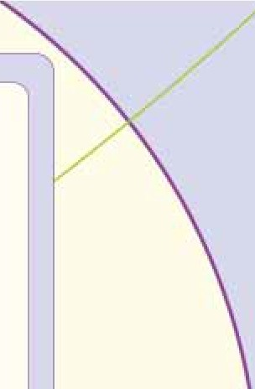
Com os nossos canais digitais, você resolve tudo fácil
na palma da mão.
:F1li! CDtn I C1&r.l
at.n:vh do whahapp
(51) 3382 - 5500
Serviços:
- Informar falta de energia
- ReLigação

Também aceue o nosH :1lte para:
--....11...,...li.c;::::::[J....-"::::::>s.ouetW' detltul:andade
J Solkltar ll;açãg
Pecl.irs utld:a.Viad:;a.fab.Jra
J Mob Sorvtças
o

